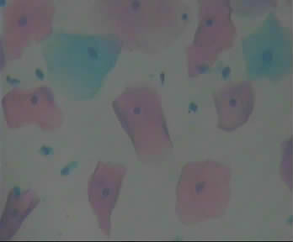
年龄:27
病案号:
末次月经日期:2013-08-10
科室:妇科
诊 断：未见上皮内病变和癌细胞

镜下所见：
细胞病理诊断中心液基细胞学检测报告

条码号:52
医院名称:
姓名:邱恩玲
瀚思维康（北京）健康体检
申请号:1000992508
病人电话:
取样医生:
实验室编号:
编号:
取样日期:2013-09-09
绝经:否
标本满意度: 满意
细胞量: >40%
颈管细胞:无
化生细胞:无
病 原 体：
滴虫感染提示: 无
可疑 HPV感染: 无
放线菌感染提示:无
疱疹感染提示: 无
霉菌感染提示: 无
补充意见1:
补充意见2:

报告医生签字:
报告日期:2013-09-09
本报告只对此涂片负责

